考试管理

试卷管理

管理考试试卷数据

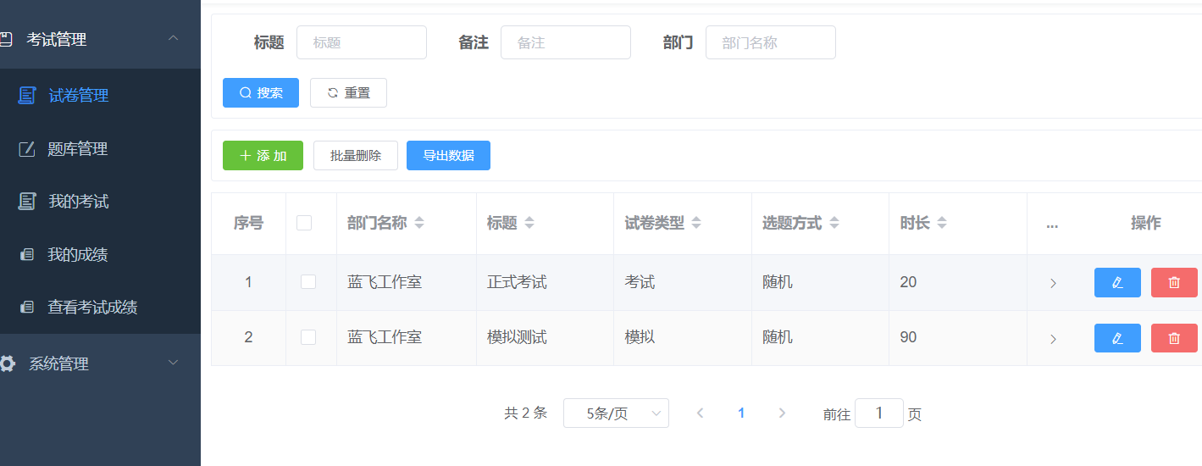

新增试卷 试卷类型 分为模拟和考试 模拟试卷可以无限重做，正式考试只有一次机会

选题方式：手动：需要给试卷手动分配题目 随机:系统随机抽取已录入的题目

分配用户:该试卷分配给哪些用户来考试，只有分配了的用户才能看到考试试卷进行考试

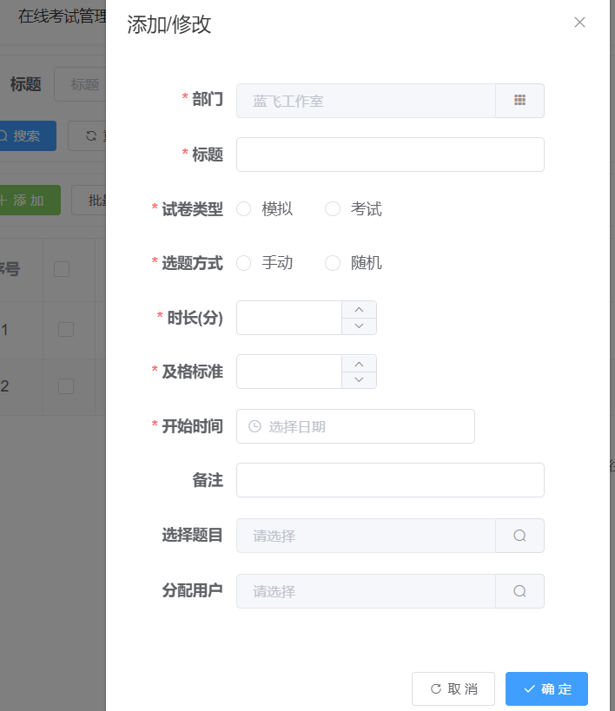

题库管理

管理题库数据 可批量导入题库数据，点击下载导入模版链接，按模版格式输入导入数据

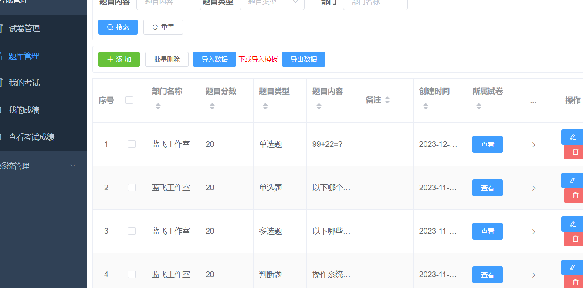

新增题目 新增题目的时候可以选择分配试卷

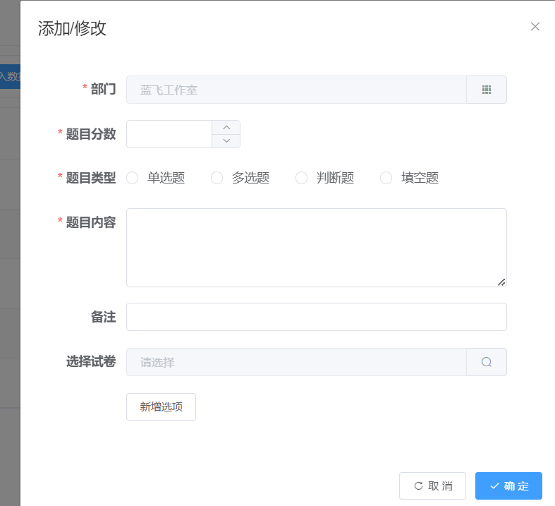

新增选项：该题目的不同选项, 如果选项勾选了正确，则用户考试的时候必须选择了所有设置了正确的选项这道题目才算答对

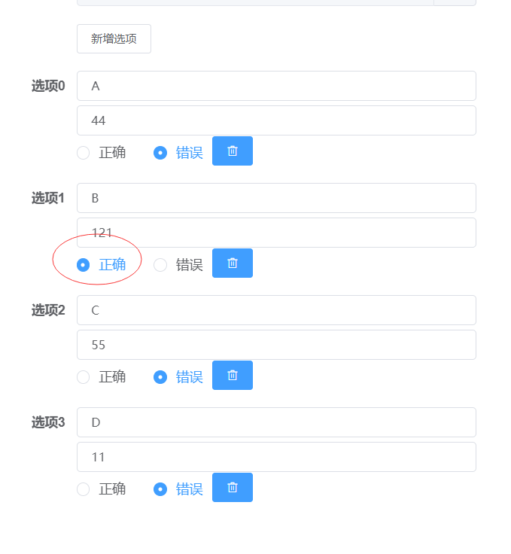

我的考试

展示我的所有已分配的考试列表

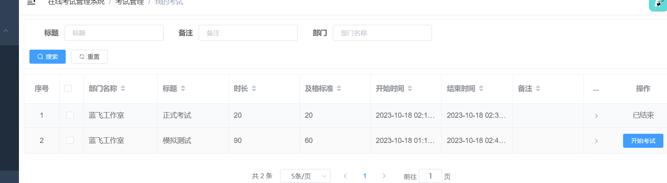

点击开始考试按钮进入到考试界面如下 模拟考试不限时间不限次数，正式考试会限制时间，按试卷管理里面设置的时间,时间到了自动提交试卷

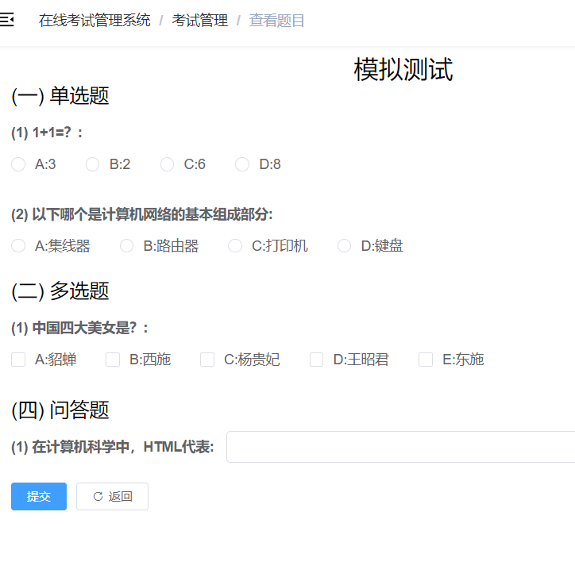

我的成绩

查看我已参加考试的成绩结果,点击错题重做按钮可重新做答错的题目(模拟考试)

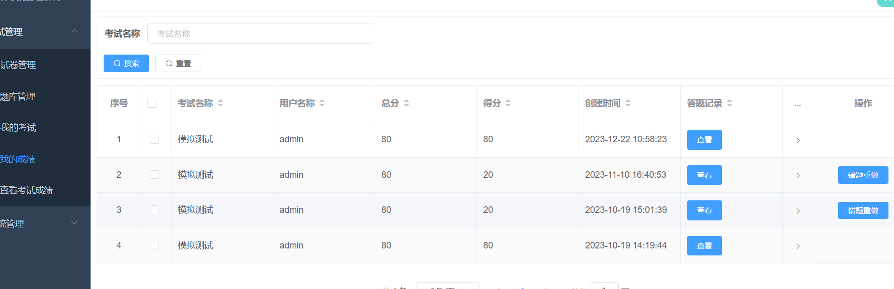

查看考试成绩

查看所有考生参加的考试成绩(一般分配给管理员使用)

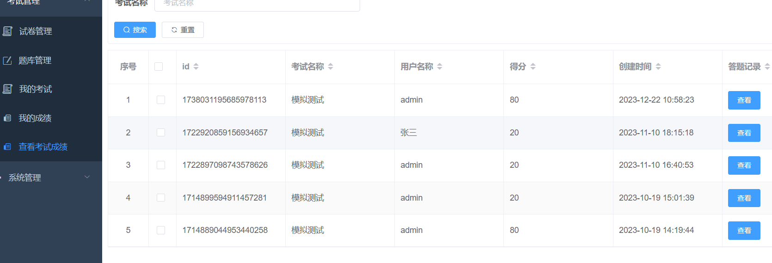

系统管理

用户管理

管理系统的登录用户，对不同的用户分配不同的角色

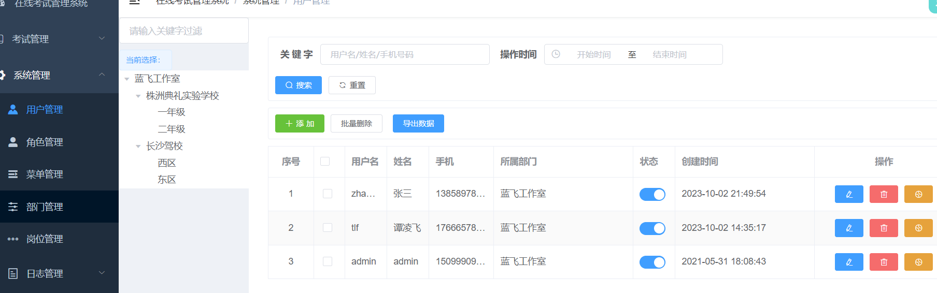比如点击分配角色按钮,给zhangsan用户分配考生角色权限

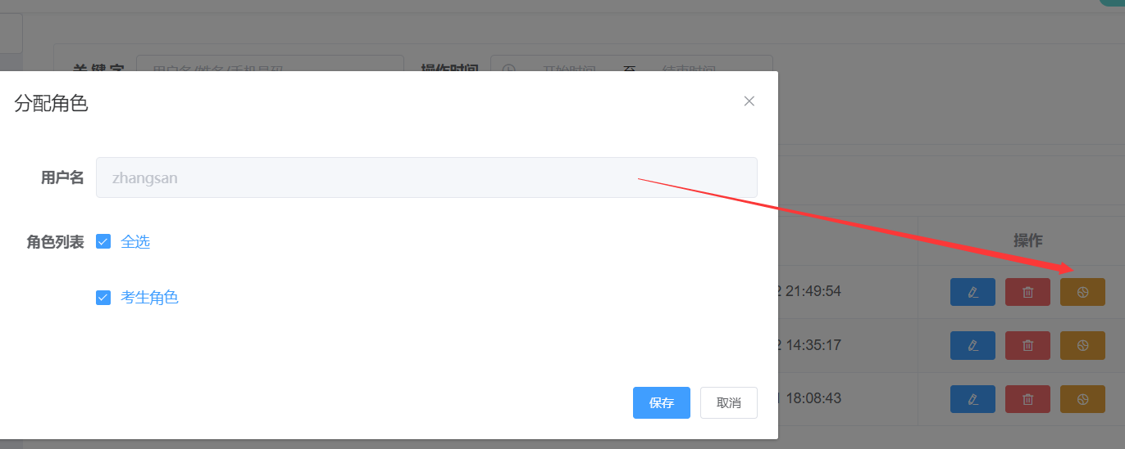

角色管理

管理角色拥有哪些访问权限

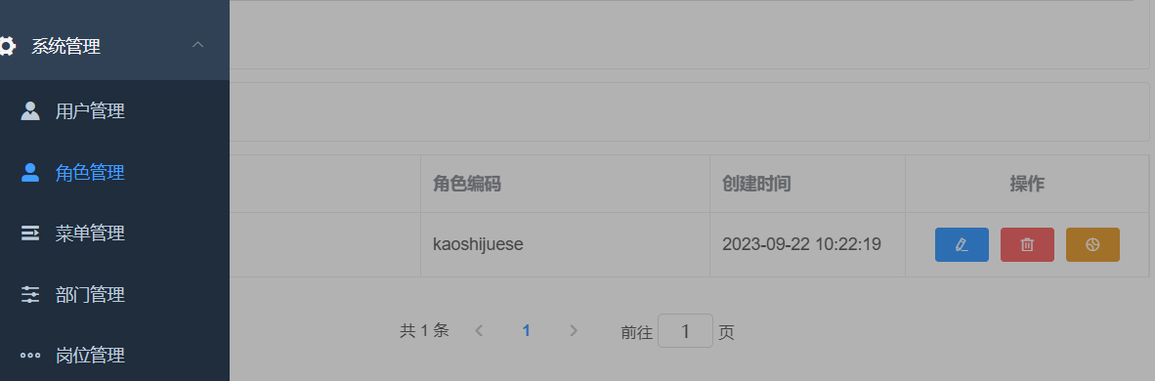

点击圆圈按钮跳转到分配权限页面,如下图考生角色勾选了我的考试和我的成绩功能，则分配了考生角色的用户登录进来则拥有我的考试和我的成绩功能访问权限

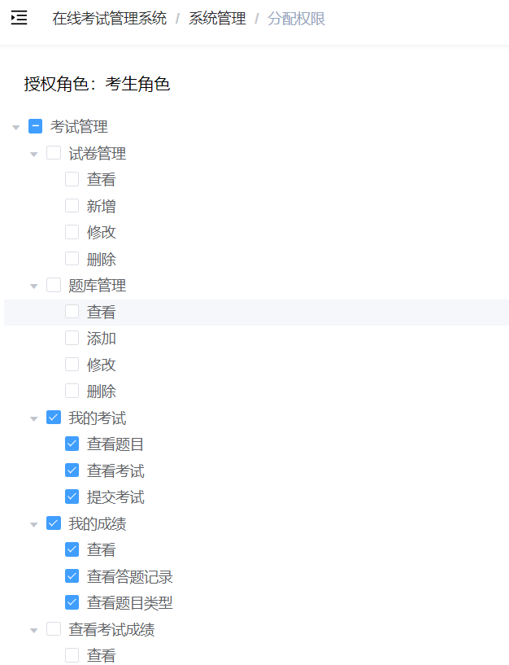

菜单管理

维护系统页面左侧的访问功能，添加一个菜单，然后分配到角色和用户才会有相应的功能显示在左侧菜单，权限标示说明:这个是用来唯一标示的访问权限，比如分配了查看，新增，修改，删除权限给用户，用户才有这些操作权限

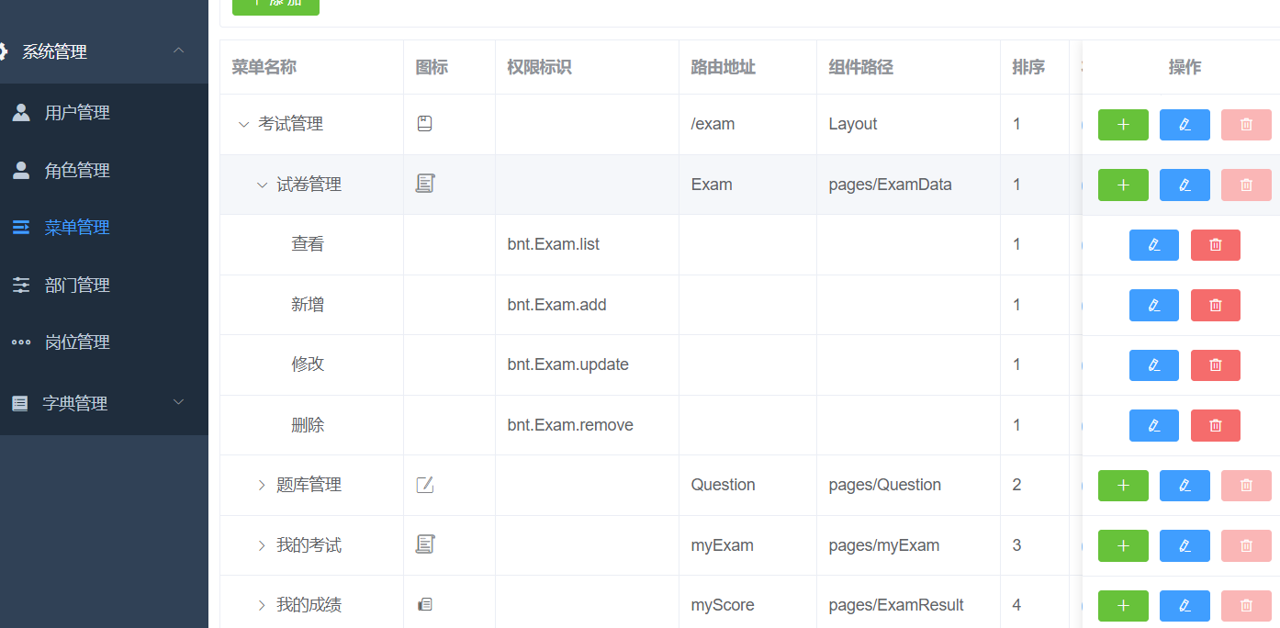

部门管理

部门数据管理，用户选择的部门数据来自于这里

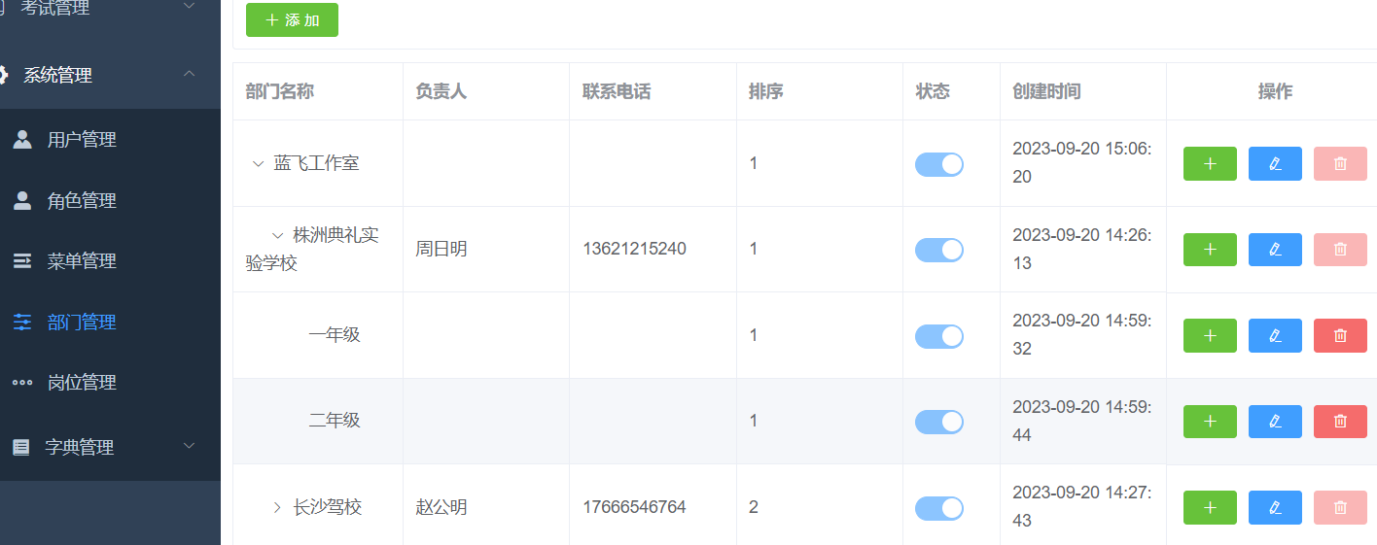

岗位管理

岗位数据管理,添加用户时候可选择的岗位数据

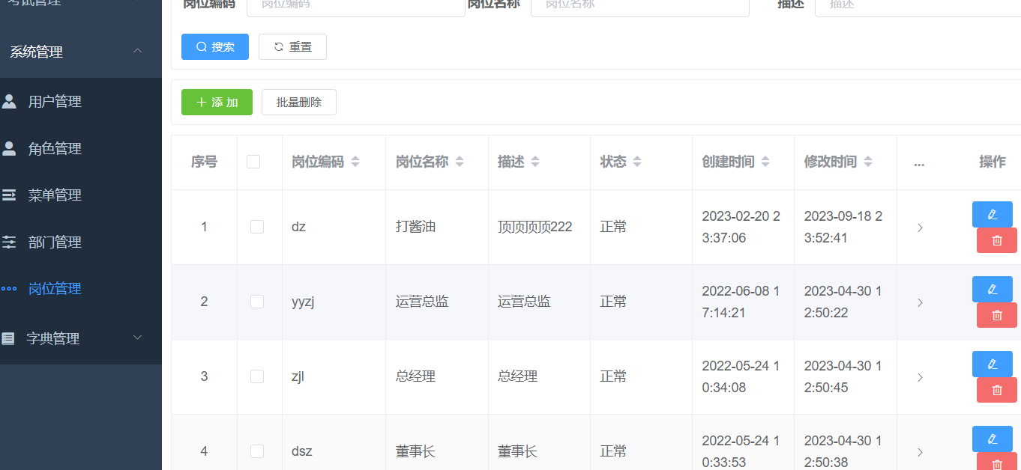

字典管理

这里是动态维护所有功能可供选择的数据，比如选题方式，这里有随机和手动，则添加试卷的时候可选择随机和手动

